Roteiro de Atividade Prática

Nome: Turma: .

Do caos à clareza visual
Objetivos
- Analisar diferentes formas de apresentação de um mesmo conjunto de dados, identificando como o posicionamento, o alinhamento e o layout influenciam a clareza e a hierarquia visual em um gráfico.

Lista de materiais
- Arquivo “DADOSANO1C3B2S10A1A2A3_AP2_aluno.docx” fornecido pelo professor.

Base teórica
O layout é o modo como os elementos de um gráfico são organizados na tela — título, legendas, eixos, barras e espaços. Ele define por onde o olhar começa e como as informações são lidas. Um gráfico com bom layout faz o leitor entender a mensagem com rapidez, sem precisar de muitas explicações.

Vamos observar o gráfico abaixo e analisar o que o torna fácil de ler e de compreender:
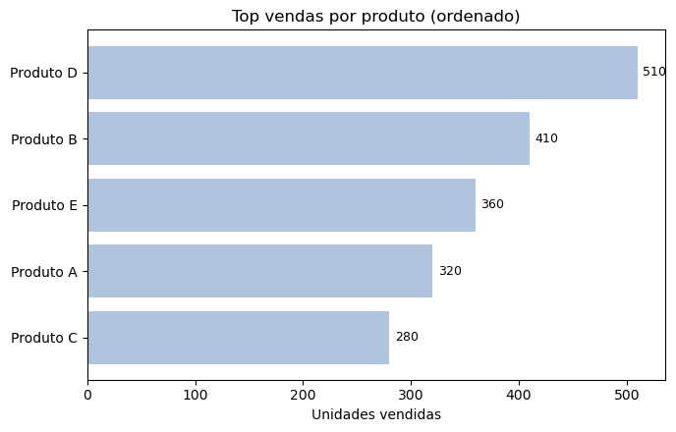
Gráfico produzido pela SEDUC-SP com a ferramenta Matplotlib.

O que percebemos no gráfico
- As barras estão ordenadas do maior para o menor valor.
Isso facilita a comparação: o olho naturalmente segue a linha das barras e entende quem vendeu mais ou menos. Esse caminho visual é o que chamamos de continuidade (um dos princípios da gestalt).
- Os rótulos estão horizontais e legíveis. Como o gráfico é horizontal, os nomes dos produtos aparecem retos e próximos às barras correspondentes. Isso cria uma sensação de proximidade, mostrando que cada rótulo pertence àquela barra.
- As cores são neutras e não competem entre si. O foco está na forma e no tamanho das barras, não nas cores. Isso evita distrações e reforça a semelhança visual, outro princípio da gestalt — elementos parecidos são percebidos como parte do mesmo grupo.
- Há espaço entre as barras e margens equilibradas. O espaço ajuda o olho a separar cada elemento, criando uma leitura mais limpa e confortável.
O alinhamento do título, do eixo e dos rótulos também contribui para o equilíbrio e a harmonia do conjunto.
- O título explica o principal insight. Em vez de apenas “Vendas por produto”, o título já comunica o que deve ser notado: “Top vendas por produto (ordenado)”.
Assim, o leitor entende a intenção do gráfico, e não precisa “adivinhar” a mensagem.

Atividade prática (preencher no roteiro)

O que fazer
1. Observem os dois gráficos de cada par com atenção.
- Reparem no título, na ordem dos dados, na posição dos rótulos, no tamanho das margens, nas cores e na presença (ou ausência) de legendas e grades.
- Façam uma leitura visual: Em qual gráfico vocês entendem mais rápido o que está acontecendo?

2. Discutam em dupla e registrem suas observações no roteiro.
Para cada par de gráficos, escrevam:
- Qual dos dois vocês consideram mais fácil de interpretar (G1 ou G2).
- Três motivos técnicos que expliquem a escolha (ex.: “os rótulos estão alinhados e legíveis”, “as barras foram ordenadas”, “as cores são neutras e não confundem”).
- Uma frase resumo explicando o que foi alterado no layout que deixou o gráfico mais claro (ex.: “o título informativo e a ordem das barras facilitaram a leitura”).

3. Evitem respostas genéricas.
- Não escrevam “está mais bonito” ou “eu gostei mais”.
- O foco é técnico, ou seja, o que ajuda o leitor a entender os dados com rapidez e clareza.

PAR A — Barras horizontais
(longos rótulos, foco em ordem/legibilidade)

G1
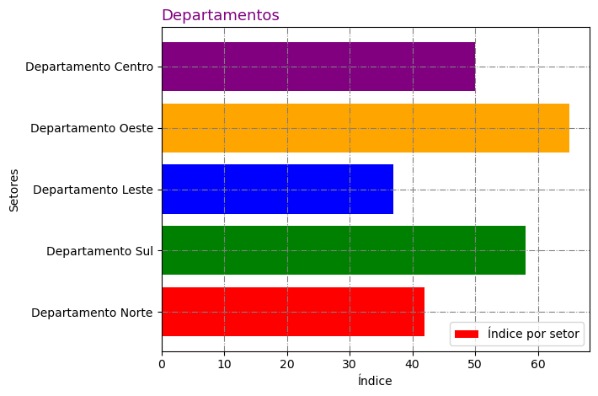

G2
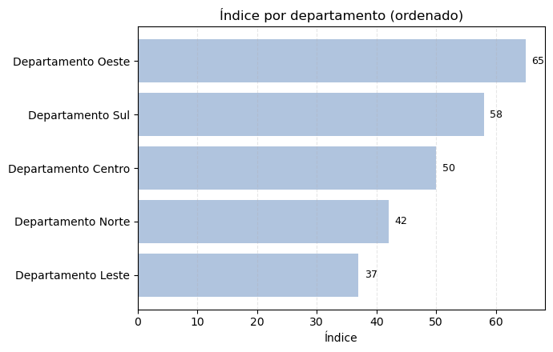
Gráficos produzidos pela SEDUC-SP com a ferramenta Matplotlib.

Resposta do PAR A:

PAR B — Comparação de dois grupos
(empilhado × agrupado)

G1
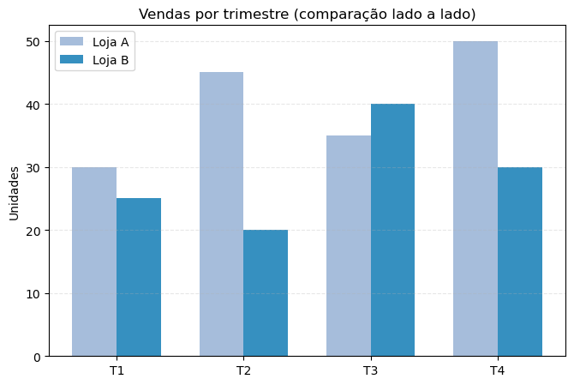

G2
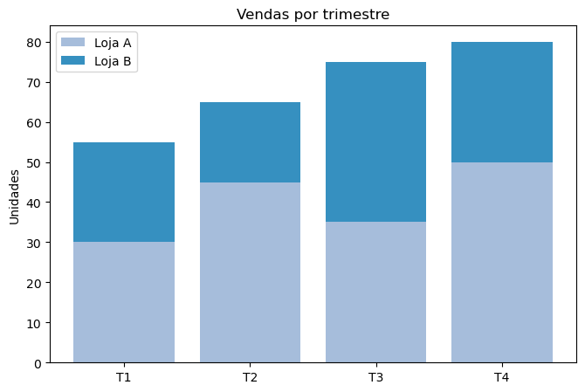
Gráficos produzidos pela SEDUC-SP com a ferramenta Matplotlib.

Resposta do PAR B:

